
Elektrická kolobežka 6 Lite
Návod na obsluhu

Technické parametre Originálny návod na obsluhu

Výrobok | Názov | Xiaomi Elektrická kolobežka 6 Lite
Výrobok | Model | DDHBC26LQ
Rozmery | Kolobežka: D × Š × V (mm)^{[1]} | 1140 × 512 × 1264
Rozmery | Po zložení: D × Š × V (mm) | 1140 × 512 × 555
Čistá hmotnosť | Čistá hmotnosť kolobežky (kg) | 18,1
Jazdec | Max. zaťaženie (kg) | 100
Jazdec | Vek (v rokoch) | 16 – 50
Jazdec | Výška (cm) | 140 – 200
Zmontovaná elektrická kolobežka | Max. rýchlosť (km/h) | 25
Zmontovaná elektrická kolobežka | Teoretický dojazd (km)^{[2]} | 25
Zmontovaná elektrická kolobežka | Max. uhol stúpania (%) | 15
Zmontovaná elektrická kolobežka | Vhodné povrchy | Betón alebo asfalt, s ryhami s hĺbkou menšou než 1 cm a so štrbinami užšími ako 3 cm
Zmontovaná elektrická kolobežka | Prevádzková teplota (°C) | -10 až 40
Zmontovaná elektrická kolobežka | Skladovacia teplota (°C) | -20 až 45
Zmontovaná elektrická kolobežka | Krytie | IPX4
Zmontovaná elektrická kolobežka | Čas nabíjania (h) | Pribl. 8
Batéria | Model | C1387B2
Batéria | Menovité napätie (V js.) | 21,6
Batéria | Max. nabíjacie napätie (V js.) | 25,2
Batéria | Menovitá energia (Wh) | 216
Batéria | Inteligentný systém správy batérie | Ochrana pred prehriatím, pred skratom, pred nadmerným prúdom, pred nadmerným vybitím a pred nadmerným nabitím
Batéria | Rozsah normálnych teplôt pri nabíjaní (°C) | 8 až 40
Batéria | Menovitá kapacita (Ah) | 10
Motor kolesa | Menovitý príkon (W) | 300
Nabíjačka | Model | GC41-242150-D
Nabíjačka | Výstupný výkon (W) | 36,3
Nabíjačka | Vstupné napätie (V str.) | 100 – 240
Nabíjačka | Max. výstupné napätie (V js.) | 25,2
Nabíjačka | Menovitý výstup (V js.; A) | 24,2; 1,5
Pneumatika | Predné a zadné pneumatiky | Pneumatika,Ø 10 × 2,125 priamy ventil s materiálmi z prírodného kaučuku, syntetického kaučuku, sadze a nylonu
Bluetooth | Max. vf. výkon (dBm) | 8
Bluetooth | Prevádzková frekvencia (MHz) | 2402,0 – 2480,0

[1] Výška vozidla: Od zeme po hornú časť kolobežky.
[2] Teoretický dojazd: Meraný pri bezvetrí a pri teplote 25 °C, kolobežka úplne nabitá pri jazde nemennou rýchlosťou 15 km/h na rovnom povrchu so záťažou 75 kg.

Ďakujeme, že ste si vybrali elektrickú kolobežku Xiaomi 6. Výrobok sa považuje za rekreačné zariadenie. Spoločnosť Xiaomi Inc. dúfa, že si užijete bezpečnú jazdu.

Bezpečnostné pokyny Pôvodné pokyny

Viac informácií o pokynoch pre výrobky zo série elektrických kolobežiek Xiaomi sa dozviete na stránke
www.mi.com/global/support/user-guide.

- Pred použitím výrobku si pozorne prečítajte tento návod a odložte si ho pre prípad potreby v budúcnosti.
- Tento spotrebič nie je určený na použitie osobami (vrátane detí) so zníženými fyzickými, vnemovými alebo duševnými schopnosťami alebo nedostatkom skúseností a vedomostí okrem prípadov, kedy im boli poskytnuté usmernenia a dohľad pri používaní spotrebiča zo strany osoby zodpovednej za ich bezpečnosť.
- Deti by mali byť pod dozorom, ktorý zaistí, že sa nebudú so spotrebičom hrať.
- Toto vozidlo je osobná elektrická kolobežka s čisto elektrickým pohonom. Kolobežka je určená pre jazdcov starších ako 16 rokov. Na kolobežke nejazdite, ak trpíte zníženými fyzickými, vnemovými alebo duševnými schopnosťami. Jazdci s nedostatkom skúseností alebo znalostí by mali jazdiť opatrne. Deti by sa s kolobežkou ani náhradnými dielmi nemali hrať. Takisto by ju nemali čistiť ani vykonávať jej údržbu.
- Nejazdite v jazdných pruhoch alebo obytných oblastiach, kde sa môžu pohybovať vozidlá a chodci.
- Jazda na tejto elektrickej kolobežke sa považuje za voľnočasovú aktivitu. Pri vstupe do verejného priestoru sa však považuje za vozidlo, ktoré je vystavené možným rizikám. Pre vašu vlastnú bezpečnosť dodržiavajte pokyny v tomto návode a tiež miestne dopravné zákony a predpisy.
- Súčasne by ste mali chápať, že riziká nemožno úplne eliminovať, pretože iní účastníci môžu porušiť dopravné predpisy a jazdiť nepozorne, a že ste vystavení riziku dopravných nehôd rovnako, ako pri chôdzi alebo cyklistike. Čím vyššia je rýchlosť, tým dlhšia je brzdná dráha. Na hladkom povrchu sa môže kolobežka pošmyknúť, stratiť rovnováhu a dokonca zapríčiniť pád. Pri jazde buďte opatrní. Neprekračujte rýchlosť a udržiavajte bezpečnú vzdialenosť od ostatných účastníkov cestnej premávky, najmä pri jazde v neznámych oblastiach.
- Dodržiavajte prednosť pre chodcov. Jazdite tak, aby ste chodcov a predovšetkým deti nevyľakali. Pri priblížení sa ku chodcom odzadu zazvoňte zvončekom, aby ste ich na seba upozornili, a pri predchádzaní chodcov zľava kolobežku spomaľte, a pri jazde oproti nim sa držte vpravo pri nízkej rýchlosti (platí pre krajiny, kde jazdia vozidlá vpravo). Medzi chodcami jazdite čo najpomalšie alebo zíďte z kolobežky.
- Starostlivo dodržiavajte bezpečnostné pokyny v návode, predovšetkým v Číne a krajinách, ktoré nemajú príslušné zákony a predpisy týkajúce sa elektrických kolobežiek. Spoločnosť Xiaomi Communications Co., Ltd. nepreberá žiadnu zodpovednosť za finančné straty, fyzické zranenia, úrazy, právne spory a iné konflikty záujmov vyplývajúce z konania, ktoré je v rozpore s návodom na použitie.
- Pri jazde vysokou rýchlosťou alebo rýchlosťou, ktorá nie je primeraná ani adekvátna situácii (zlá poveternostná situácia, zlá kvalita povrchu a pod.), môže dôjsť k prípadnej strate stability alebo kontroly. V záujme zníženia akéhokoľvek rizika musíte dodržiavať všetky pokyny uvedené v tomto návode na obsluhu. Pri montáži a demontáži kolobežky postupujte opatrne. Mohla by spadnúť a spôsobiť zranenie.
- Nepožičiavajte kolobežku osobám, ktoré nie sú oboznámené s jej ovládaním. Ak sa rozhodnete požičať kolobežku priateľom, uistite sa, že sa oboznámili s jej ovládaním a nosia bezpečnostnú výbavu.
- Kolobežku pred každou jazdou skontrolujte. Pravidelne kontrolujte dotiahnutie rôznych skrutiek, najmä náprav kolies, skladacieho systému, systému riadenia a brzdového hriadeľa. Ak si všimnete uvoľnené súčiastky, upozornenia na vybitú batériu, defekty, nadmerné opotrebovanie, zvláštne zvuky, poruchy a iné abnormálne správanie, okamžite prestaňte jazdiť a vyhľadajte odbornú pomoc.
- Kolobežku vždy odstavte na stojan na rovnom a stabilnom povrchu. Aby sa kolobežka neprevrhla, musí byť odstavená so stojanom oproti svahu. Nikdy neodstavujte kolobežku tak, aby prednou stranou smerovala zo svahu. Stojan by sa mohol zatvoriť a kolobežka by sa prevrhla. Keď je kolobežka odstavená na stojane, v záujme predchádzania pádom (pošmyknutím, vetrom alebo miernym nárazom), skontrolujte jej stabilitu. Kolobežku neodstavujte na rušných miestach, ale radšej pri stene. Ak je to možné, vždy ju odstavte na rovnom povrchu.
- Aby ste predišli zraneniu v prípade pádu, nasaďte si prilbu, chrániče lakťov a chrániče kolien. Chabé vodičské zručnosti môžu viesť k pádom alebo k vážnym nehodám. Keď elektrickú kolobežku nepoužívate, skladujte ju v interiéri. Prečítajte si návod na obsluhu a na elektrickej kolobežke jazdite opatrne. Elektrickú kolobežku by ste mali používať až potom, keď ste porozumeli všetkým bezpečnostným pravidlám a dodržiavate ich. Používateľ kolobežky zodpovedá za akékoľvek poškodenia alebo zranenia spôsobené nedodržaním pokynov v návode na obsluhu. Na zlepšenie jazdných vlastností odporúčame vykonávať pravidelnú údržbu výrobku. Pred nabíjaním batérie si prečítajte návod na obsluhu. NEJAZDITE v daždi ani cez kaluže. Požadovaný vek vodiča: 16 až 50 rokov. Zariadenie nesmú používať deti.
- Nedotýkajte sa brzdového systému, mohlo by dôjsť k zraneniam spôsobeným ostrými hranami. Brzdy sa môžu pri používaní veľmi zahriať. Po použití sa ich nedotýkajte.
- Hladina akustického tlaku s A-váhovaním dosahuje hodnotu nižšiu ako 70 dB(A).
- Keď sa kolobežka dá do pohybu, položte na plošinu na státie obe nohy a stlačte akcelerátor. Akcelerátor možno použiť, keď kolobežka prekročí rýchlosť 3 km/h.
- Jazda by sa mala začínať na voľnobeh, čím sa aktivuje motor a akcelerátor, aby sa predišlo nesprávnemu používaniu. Keď kolobežka zastaví, akcelerátor nefunguje.
- Príslušenstvo a ďalšie doplnky, ktoré nie sú schválené výrobcom, sa nesmú používať.
- Aby ste jazdili bezpečne, musíte zreteľne vidieť, čo sa deje pred vami a musíte byť jasne viditeľní pre ostatných.
- Aby sa zabránilo nebezpečenstvu udusenia, plastové obaly uchovávajte mimo dosahu detí.
- Aby sa predišlo nevhodnému používaniu kolobežky, zadné koleso musí byť po zaparkovaní uzamknuté visacou zámkou.
- Premávka v meste má veľa prekážok, ktoré treba prekonať, ako sú napríklad obrubníky alebo schody. Odporúčame vám, aby ste cez prekážky nepreskakovali. Pred prekonávaním týchto prekážok je dôležité predvídať a prispôsobiť trajektóriu a rýchlosť rýchlosti chodcov. Keď sú tieto prekážky nebezpečné z dôvodu ich tvaru, výšky alebo šmykľavého povrchu, odporúča sa tiež z kolobežky zosadnúť.
- Vozidlo vrátane riadiaceho stĺpika a puzdra, tyče, skladacieho mechanizmu a zadnej brzdy neupravujte ani nemodifikujte.
- Odstráňte akékoľvek ostré hrany spôsobené používaním.
- V každom prípade dávajte pozor na seba a ostatných.
- Pri jazde v noci zapnite predné svetlo a znížte rýchlosť.
- Pred jazdou sa uistite, že skladací mechanizmus kolobežky funguje správne.
- Pred jazdou sa uistite, že je batéria dostatočne nabitá. Ak nie, dobite ju.
- Keď prechádzate miestom určeným pre chodcov, ktorí majú prednosť, ako je napríklad prechod pre chodcov, zostúpte a prejdite pešo vedľa kolobežky.
- Nevykladajte si nohy na zadný blatník.
- Pri ovládaní kolobežky nepoužívajte mobilný telefón ani nemajte nasadené slúchadlá.
- Pri jazde z kopca nezrýchľujte a brzdite včas. Pri strmom stúpaní zosadnite z kolobežky a tlačte ju vedľa seba.
-  je určený pre režim chôdze a jeho maximálna rýchlosť je 6 km/h; keď je tento režim zapnutý, zadné svetlo zasvieti na červeno. D označuje štandardný režim a jeho maximálna rýchlosť je približne 15 km/h. S je pre športový režim a maximálna rýchlosť je približne 25 km/h; tento režim sa odporúča používať až po zvládnutí jazdných zručností.

VÝSTRAHA! Výrobok nikdy nepoužívajte v blízkosti vodného zdroja.
VÝSTRAHA! Ak je výrobok poškodený, prestaňte ho používať.

 odnímateľná časť napájacieho zdroja

Opis výrobku

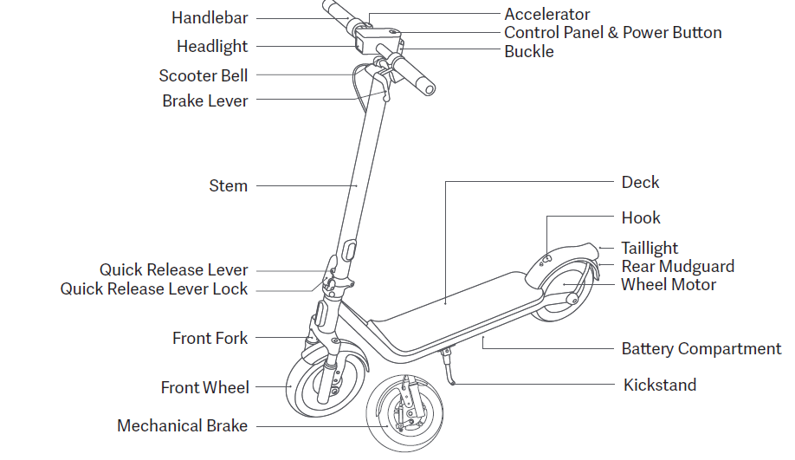
Ovládací panel a tlačidlo zapnutia/vypnutia
Priestor na batérie
Stojan
Zadný blatník
Zadné svetlo
Motor kolesa
Háčik
Plošina na státie
Spona
Akcelerátor
Mechanická brzda
Predné koleso
Rýchloupínacia páka
Poistka rýchloupínacej páky
Tyč riadidiel
Riadidlá
Svetlomet
Predná vidlica
Zvonček
Brzdová páka

Ovládací panel a tlačidlo zapnutia/vypnutia

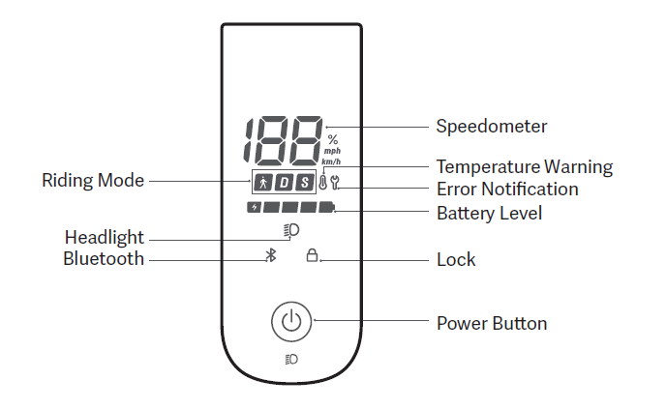
Bluetooth
Úroveň nabitia batérie
Rýchlomer
Upozornenie na teplotu
Chybové hlásenie
Zámok
Tlačidlo napájania
Svetlomet
Režim jazdy
Nabíjanie kolobežky
Kolobežka je úplne nabitá, keď kontrolka LED na nabíjačke zmení farbu z červenej (nabíjanie) na zelenú (plne nabité).
Poznámky:
• Kolobežku nenabíjajte, ak je nabíjací port, napájací adaptér alebo elektrická zásuvka mokrá.
• Keď sa kolobežka nenabíja alebo po skončení nabíjania skontrolujte, či je gumový uzáver pevne zasunutý do nabíjacieho portu, aby sa zabránilo vniknutiu vody.
• VAROVANIE: Nenabíjajte nenabíjateľné batérie. Používajte výhradne s batériou C1387B2. Používajte výhradne s napájacou jednotkou GC41-242150-D. Nikdy nepoužívajte neoriginálnu nabíjačku batérií. Základnú dosku kolobežky môže otvárať len odborník alebo personál kvalifikovaného servisného strediska. Skontrolujte, či je nabíjačka správne pripojená ku kolobežke. Nabíjajte kolobežku v interiéri a nikdy ju nevystavujte dažďu.

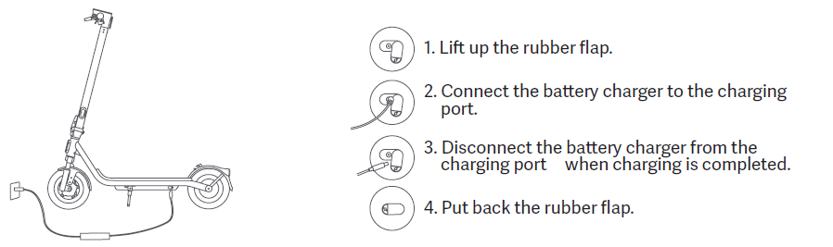
1. Zdvihnite gumený uzáver.
2. Zastrčte nabíjačku batérie do nabíjacieho portu.
3. Po ukončení nabíjania odpojte nabíjačku od nabíjacieho portu.
4. Gumený uzáver nasaďte späť.

Starostlivosť a údržba
DÔLEŽITÉ! Návod si dôkladne prečítajte a odložte pre prípad potreby v budúcnosti.
Podrobnejší elektronický návod na obsluhu nájdete na stránke www.mi.com/global/support/user-guide.

Čistenie a skladovanie
Ak sú na kolobežke viditeľné nečistoty, utrite ich navlhčenou handrou. Ak nečistoty nemožno odstrániť, použite trochu zubnej pasty, vyčistite ich zubnou kefkou a následne ich pretrite navlhčenou handrou.
Poznámky: Nečistite kolobežku alkoholom, benzínom, petrolejom ani inými koróznymi a prchavými chemickými rozpúšťadlami, aby ste
predišli vážnemu poškodeniu. Neumývajte kolobežku vysokotlakovým čističom. Počas čistenia sa ubezpečte, že je kolobežka vypnutá, nabíjací kábel vytiahnutý a gumený kryt zatvorený, pretože vniknutie vody môže spôsobiť zásah elektrickým prúdom alebo iné vážne problémy.
Keď kolobežku nepoužívate, skladujte ju na suchom a chladnom mieste. Nenechávajte ju dlhodobo vonku. Nadmerné slnečné žiarenie a príliš vysoká alebo nízka teplota môžu urýchliť starnutie pneumatík a skracujú životnosť kolobežky a batérie.

Údržba pneumatík
Odporúča sa kontrolovať tlak v pneumatikách každý mesiac. Odporúčaný tlak v pneumatikách je 45 – 50 psi. Pravidelné hustenie môže predĺžiť životnosť pneumatík a účinne zabrániť ich prasknutiu.
Pneumatiky by mal nasadiť odborník. Demontáž kolies je zložitá a jej nesprávne vykonanie by mohlo viesť k nestabilite kolobežky alebo iným problémom.
– Ak je výrobok stále v záruke výrobcu, môžete kontaktovať autorizované servisné stredisko. O zoznam autorizovaných servisných stredísk môžete požiadať na oddelení služieb zákazníkom na stránke www.mi.com.
– Ak výrobok už nie je v záruke môžete kontaktovať ľubovoľné špecializované servisné stredisko.
– V prípade akýchkoľvek ďalších otázok môžete kontaktovať oddelenie služieb zákazníkom spoločnosti Xiaomi na stránke www.mi.com.

Preventívne opatrenia pre batériu a nabíjanie
Batériu nevyberajte. Batéria sa vyberá komplikovane a môže dôjsť k zmene fungovania zariadenia: Ak je výrobok stále v záruke, môžete kontaktovať autorizované servisné stredisko. Ak výrobok nie je v záruke, môžete kontaktovať ľubovoľné servisné stredisko. O zoznam autorizovaných servisných stredísk môžete požiadať na oddelení služieb zákazníkom na stránke www.mi.com. V prípade akýchkoľvek ďalších otázok môžete kontaktovať oddelenie služieb zákazníkom na stránke www.mi.com.

- Nepoužívajte batérie z iných modelov alebo značiek, pretože môže dôjsť k ohrozeniu bezpečnosti.
- Batériu nerozoberajte, nestláčajte ani neprepichujte. Nedotýkajte sa kontaktov batérie. Vonkajšie puzdro nerozoberajte ani nepoškodzujte. Batériu nevystavujte pôsobeniu vody, ohňa a teplôt vyšších ako 50 °C (vrátane zdrojov tepla, ako sú sporáky). Nedotýkajte sa kontaktov batérie kovovými predmetmi. Môže to viesť ku skratu, fyzickému zraneniu alebo dokonca smrti.
- Akákoľvek voda, ktorá sa dostane dovnútra batérie, môže spôsobiť poškodenie vnútorných obvodov, požiar alebo dokonca výbuch. Ak máte podozrenie na vniknutie vody do batérie, okamžite ju prestaňte používať a odneste ju na pracovisko popredajných služieb na kontrolu.
- Aby ste predišli prípadnému poškodeniu alebo požiaru, používajte originálnu nabíjačku.
- Nesprávna likvidácia použitých batérií môže vážne znečistiť životné prostredie. Pri likvidácii batérie dodržiavajte miestne predpisy. V záujme ochrany životného prostredia likvidujte batérie vždy riadnym spôsobom.
- Aby ste predĺžili životnosť batérie, po každom použití ju úplne nabite.
Kolobežku ani batériu nenechávajte dlhší čas v prostredí, kde je okolitá teplota vyššia ako 45 °C alebo nižšia ako -20 °C, napríklad v aute na priamom slnku. Batériu nevyhadzujte do ohňa, pretože môže dôjsť k jej poruche, prehriatiu alebo požiaru. Ak plánujete nechať kolobežku odstavenú na dobu dlhšiu ako 30 dní, úplne nabite batériu a uschovajte ju na suchom a chladnom mieste. V záujme ochrany batérie pred možným poškodením ju nezabudnite nabiť každých 60 dní. Na takéto poškodenie sa nevzťahuje obmedzená záruka.
Kolobežka sa smie používať iba s originálnymi batériami. Na nabíjanie kolobežky je možné používať výhradne originálnu nabíjačku, ktorá bola priložená ku kolobežke (alebo akýkoľvek model batérie či nabíjačky, ktoré boli výrobcom schválené ako kompatibilné).
Vždy nabite batériu predtým, než ju úplne vybijete, aby sa predĺžila jej životnosť. Batéria poskytuje dobrý výkon pri normálnej teplote a horší výkon pri teplotách pod 0 °C. Pri teplotách pod 0 °C je dojazd v porovnaní s normálnym stavom polovičný, prípadne ešte kratší. So stúpajúcou teplotou sa dojazd predĺži. Podrobné informácie nájdete v aplikácii Xiaomi Home App.
Externý flexibilný kábel tejto nabíjačky batérií nie je možné vymeniť; ak sa kábel poškodí, nabíjačku batérií je potrebné zlikvidovať a nahradiť ju novou. V prípade akýchkoľvek ďalších otázok môžete kontaktovať oddelenie služieb zákazníkom spoločnosti Xiaomi na stránke www.mi.com.
Poznámka: Plne nabitá kolobežka vydrží v pohotovostnom režime približne 120 až 180 dní. Zabudovaný inteligentný čip uchováva protokol o nabíjaní a vybíjaní. Poškodenie v dôsledku nedobíjania je trvalé a nevzťahuje sa naň obmedzená záruka. Po poškodení nie je možné batériu dobiť (batériu môžu rozoberať iba odborníci, inak môže dôjsť k zásahu elektrickým prúdom, skratu alebo k vážnemu úrazu).
V prípade nehody, zablokovania alebo poruchy sa nepokúšajte o opravu sami. Ak je výrobok stále v záruke, môžete kontaktovať autorizované servisné stredisko. Ak nie je v záruke, môžete kontaktovať ľubovoľného opravára. O zoznam autorizovaných servisných stredísk môžete požiadať na oddelení služieb zákazníkom na stránke www.mi.com. V prípade akýchkoľvek otázok sa obráťte na oddelenie služieb zákazníkom spoločnosti Xiaomi na stránke www.mi.com.
Vyvinuli sme veľké úsilie, aby sme zjednodušili znenie návodu pre používateľov. Ak sa úkon javí pre používateľa príliš komplikovaný, odporúčame kontaktovať autorizovaného/špecializovaného opravára alebo oddelenie služieb zákazníkom spoločnosti Xiaomi.

VAROVANIE! Podobne ako u akýchkoľvek iných mechanických komponentov, je vozidlo vystavené veľkému namáhaniu a opotrebovaniu. Rôzne materiály a komponenty môžu na opotrebovanie alebo únavu materiálu reagovať inak. Ak bola prekročená očakávaná životnosť komponentu, môže sa náhle zlomiť, čo môže spôsobiť zranenie používateľa. Praskliny, škrabance a vyblednutie farieb na miestach vystavených vysokému namáhaniu indikujú, že bola prekročená životnosť komponentu. V takom prípade sa obráťte na autorizovaného/špecializovaného opravára alebo oddelenie služieb zákazníkom spoločnosti Xiaomi.

Plán údržby kolobežky (odporúčaný):
Pravidelná údržba kolobežky pomôže udržať kolobežku v poriadku a v dobrom stave, zabrániť bezpečnostným rizikám, minimalizovať poruchy, spomaliť opotrebovanie kolobežky a predĺžiť jej životnosť.

Položka | Objekt servisu | Každý mesiac | Každý mesiac | Každé 3 mesiace | Každých 500 km/6 mesiacov | Každých 1000 km/  1 rok | Každých 3000 km/2 roky
Pneumatiky/Plášte/Duše | Tlak pneumatík | Pneumatiku nahustite, kým tlak v nej nedosiahne 40 – 45 psi. | √ | √ | √ | √ | √
Pneumatiky/Plášte/Duše | Opotrebovanie dezénu pneumatiky | Skontrolujte, či nie je pneumatika prasknutá, deformovaná, opotrebovaná atď. |  |  | √ | √ | √
Skrutky | Pneumatika  Tlak | Utiahnite skrutku, ktorá spája riadidlá a tyčou (odporúčaným krútiacim momentom  3,5 ± 0,2 N-m). |  | √ | √ | √ | √
Skrutky | Pneumatika  Tlak | Utiahnite skrutku akcelerátora (odporúčaný krútiaci moment je 1,8 ± 0,1 N-m). |  |  |  | √ | √
Skrutky | Pneumatika  Tlak | Utiahnite skrutku brzdovej páky (odporúčaný krútiaci moment je 3,5 ± 0,2 N-m). |  |  |  | √ | √
Funkcie | Nastavenie brzdy | Nástroj: 14 mm nástrčný kľúč s rukoväťou typu T (nástroj si musí pripraviť používateľ).  Poznámky:  • Pred nastavovaním sa ubezpečte, či je kolobežka vypnutá a či sa nenabíja. Ak je brzda príliš utiahnutá, pomocou nástroja otočte maticu na závitovej tyči v protismere hodinových ručičiek, aby ste mierne skrátili odhalenú spodnú časť brzdového lanka.  • Ak je brzda príliš voľná, pomocou nástroja otočte maticu na závitovej tyči v smere hodinových ručičiek, aby ste mierne predĺžili odhalenú spodnú časť brzdového lanka. |  |  | √ | √ | √
Funkcie | Nabíjanie | Nabíjajte kolobežku pri vhodnej teplote. Kontrolka na nabíjačke batérie svieti na červeno, keď sa kolobežka nabíja, a zmení farbu na zelenú, keď je kolobežka úplne nabitá. Počas nabíjania sa na ovládacom paneli súčasne zobrazuje stav nabíjania. |  |  | √ | √ | √
Funkcie | Riadenie | Otočte riadidlá o 45° doľava a doprava, aby ste sa uistili, že uhol otáčania je správny a nepociťujete odpor a zasekávanie. |  |  |  | √ | √
Dôležité komponenty | Tlak pneumatík | Predtým, ako kolobežku necháte dlhší čas nepoužívanú, ju úplne nabite a každých 60 dní ju zapnite na nabíjanie. |  |  |  |  | √

Montáž a nastavenie

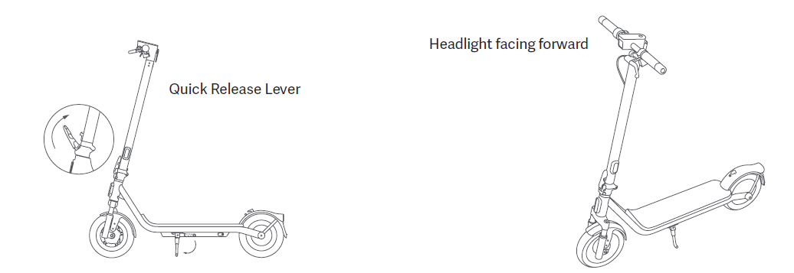
Svetlomet smerujúci dopredu
Rýchloupínacia páka
1. Zložte stojan a potiahnite za tyč riadidiel, kým nebude úplne vo vzpriamenej polohe. Vytiahnite poistku rýchloupínacej páky a zatlačte rýchloupínaciu páku dovnútra až na doraz. |  | 2. Nasaďte riadidlá na tyč riadidiel. Dbajte na to, aby ste riadidlá nasadili správnym smerom.

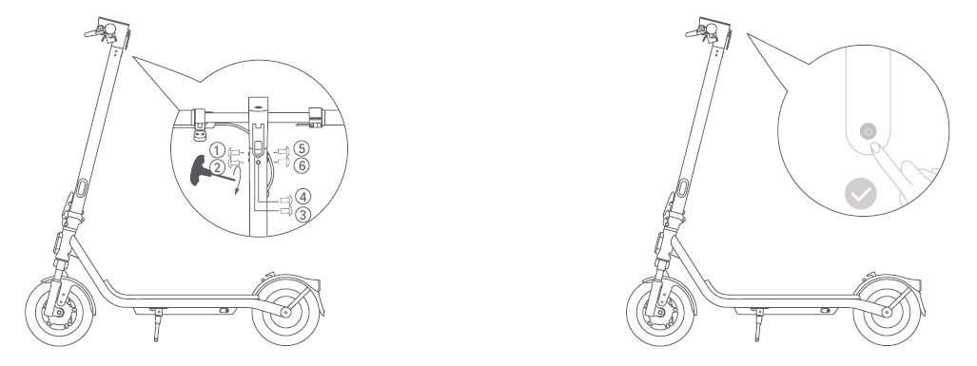
3. Podľa poradia uvedeného na obrázku zľahka utiahnite skrutky pomocou priloženého imbusového kľúča v tvare T. Uistite sa, že sú riadidlá správne nasadené, a potom dôkladne utiahnite skrutky. |  | 4. Keď je kolobežka zapnutá, zapnete ju ťuknutím na tlačidlo napájania. Po jazde ju vypnete stlačením a podržaním tlačidla napájania na 2 – 3 sekundy.

Skladanie/Rozkladanie a prenášanie

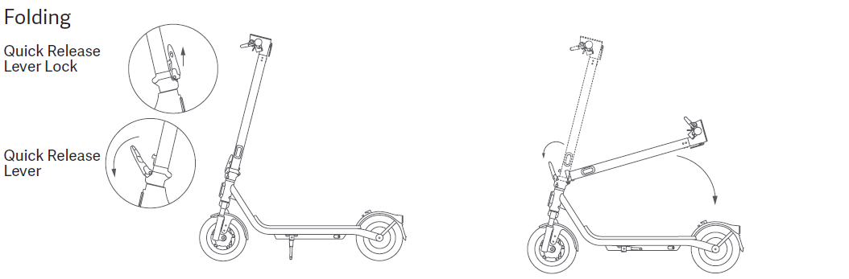
Skladanie
Rýchloupínacia páka
Poistka rýchloupínacej páky
1. Pred skladaním skontrolujte, či je kolobežka vypnutá, a či sa nenabíja. Držte tyč riadidiel, zdvihnite poistku rýchloupínacej páky a uvoľnite rýchloupínaciu páku smerom hore. |  | 2. Opäť zdvihnite poistku rýchloupínacej páky a potiahnite rýchloupínaciu páku smerom von, aby ste vysunuli spodný sklopný háčik. Potom tyč riadidiel sklopte.

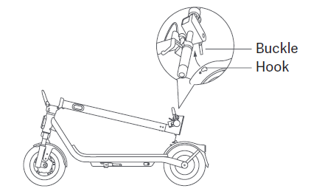
Háčik
Spona
3. Zarovnajte sponu s háčikom a zaistite ich.

Prenášanie
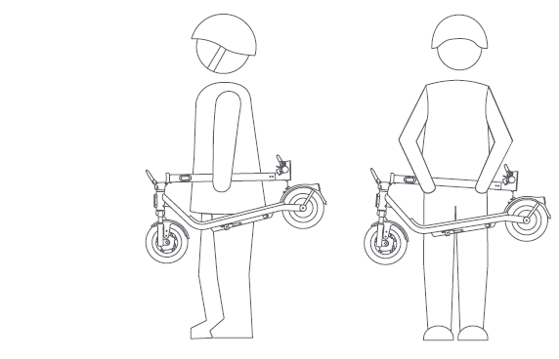
Pri prenášaní držte tyč riadidiel jednou alebo oboma rukami.

Rozkladanie

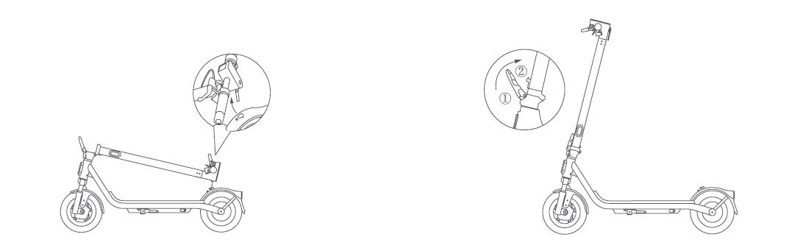
1. Pri rozkladaní kolobežky potiahnite sponu smerom nahor, aby sa uvoľnila z háčika. |  | 2. Držte tyč riadidiel vo vzpriamenej polohe a uistite sa, že je sklopný háčik pripevnený k tyči riadidiel. Zdvihnite poistku rýchloupínacej páky podľa obrázka ①, a zatlačte rýchloupínaciu páku dovnútra až na doraz podľa obrázka ②.

Vyhlásenie o autorských právach
Vyhradzujeme si všetky práva spojené so všetkými textami, obrázkami, fotografiami, zvukovými záznamami, animáciami, videami, grafickými rozloženiami a ďalšími položkami, ktoré majú charakter duševného vlastníctva. Po úprave sa nesmú reprodukovať na komerčné použitie ani distribúciu alebo používať na iných lokalitách alebo v iných aplikáciách.

Vyhlásenie o ochrannej známke
je ochranná známka spoločnosti Xiaomi Inc. Všetky práva vyhradené. Ostatné tu uvedené ochranné známky sú registrované ochranné známky príslušných vlastníkov.
Všetky popísané funkcie a pokyny boli aktuálne v čase tlače tohto návodu.
Samotný výrobok však môže byť odlišný v dôsledku vylepšených funkcií a dizajnu.
Výrobca: Xiaomi Communications Co., Ltd.
Adresa: #019, 9th Floor, Building 6, 33 Xi'erqi Middle Road, Haidian District, Peking, 100085, Čína

Vyhlásenie o osobných údajoch
Podrobnosti o zhromažďovaní, ukladaní a používaní údajov používateľov nájdete v zásadách ochrany osobných údajov spoločnosti Xiaomi Inc. na stránke https://privacy.mi.com/all

Vyhlásenie o výrobku
Oboznámenie sa s kolobežkou uľahčuje jazdu. Preto pripomíname:
- Pred jazdou na kolobežke si dôkladne prečítajte návod na obsluhu.
- Nedovoľte používať kolobežku nikomu, kto si neprečítal návod na obsluhu kolobežky.
- Správne nainštalujte všetky diely podľa pokynov v návode na obsluhu. Nesprávna montáž môže viesť k strate kontroly, kolíziám a pádom. Pred montážou a údržbou vypnite napájanie. Aby ste sa vyhli nehodám pri jazde na kolobežke, dôkladne zatiahnite matice a skrutky. Dôkladne zatiahnite všetky diely. Ak sú diely príliš uvoľnené alebo príliš tesné, môžu spôsobiť poškodenie vozidla alebo jeho poruchu.
- Výrobok nenabíjajte, keď je elektrická zásuvka mokrá. Ak chcete výrobok nabiť, pripojte nabíjací kábel do správnej elektrickej zásuvky (100 – 240 V/50 – 60 Hz) a uchovávajte ho mimo dosahu detí, domácich zvierat a horľavých materiálov.
- Batériu neskladujte na miestach, kde je teplota okolia vyššia ako 45 °C alebo nižšia ako -20 °C.
- Batériu nepoužívajte, ak je poškodená, má zvláštny zápach, vychádza z nej dym alebo sa prehrieva. Vytečenú batériu udržujte ďalej od iných predmetov.
- Nepokúšajte sa otvárať ani rozoberať batérie a poškodený napájací kábel. Obsahujú nebezpečné materiály. V prípade poškodenia napájacieho kábla sa v prípade pochybností obráťte na naše oddelenie popredajných služieb.
- Aby ste predišli poškodeniu batérie, nabite kolobežku včas. Plne nabitá kolobežka môže zostať v pohotovostnom režime približne 120 až 180 dní. Nedostatočne nabitá kolobežka môže zostať v pohotovostnom režime približne 30 až 60 dní.
- Nenabíjajte, ak je nabíjací port, napájací adaptér alebo elektrická zásuvka mokrá. Pred nabíjaním si pozorne prečítajte návod na obsluhu.
- Kolobežka je úplne nabitá, keď kontrolka LED na nabíjačke zmení farbu z červenej (nabíjanie) na zelenú (plne nabité).
VAROVANIE: Na účely nabíjania batérie používajte iba odpájateľný napájací zdroj, ktorý je pribalený k tomuto spotrebiču. Nepoužívajte nabíjačku žiadneho iného výrobku. Počas nabíjania zachovávajte bezpečnú vzdialenosť od okolitých horľavých látok.
- Batériu neudierajte a nestláčajte, ani ju nevystavujte veľkým pádom či silným vibráciám. Ak sa tak stane alebo ak do výrobku vniknú kvapaliny, môže dôjsť k poškodeniu batérie, obvodov alebo ku skratu. Okamžite ju prestaňte používať a zlikvidujte ju správnym spôsobom.
- Svojho predajcu alebo oddelenie služieb zákazníkom požiadajte o školiace materiály. Pred jazdou vonku sa s kolobežkou oboznámte. Čím viac budete trénovať, tým bezpečnejšia bude vaša jazda v novom prostredí. Zapamätajte si nasledujúce nevyhnutné predpoklady: Čím viac budete trénovať, tým bezpečnejšia bude vaša jazda v novom prostredí. Zapamätajte si nasledujúce nevyhnutné predpoklady: S tréningom základných znalostí, ako je napr. jazda vpred, otáčanie a zastavovanie, začínajte na otvorenom priestranstve bez prekážok (≥10 m × 10 m), pričom vaše telo musí byť uvoľnené. Odporúčame vám, aby ste prvýkrát trénovali podľa pokynov skúseného používateľa alebo trénera. Keď ovládate základné zručnosti, precvičte si jazdu v stiesnených priestoroch a následne otáčanie a zastavovanie. Keď zvládnete presné ovládanie vozidla v stiesnených priestoroch a na rôznych povrchoch, môžete začať s jazdou na cestách. Ak dôjde k aktualizácii kolobežky, začnite znova od začiatku.
- Pred každou jazdou kolobežku skontrolujte. Ubezpečte sa, že na nej nie sú žiadne uvoľnené alebo poškodené diely.
- Aby ste predišli zraneniam seba či iných osôb a poškodeniu okolitého prostredia, pred jazdou a počas nej sledujte okolie.
- Zabezpečte, aby bol tlak v pneumatikách v rozsahu stanovenom v tabuľke parametrov. Pri nadmerne vysokom tlaku hrozí riziko straty kontroly, kolízie a pádov. Príliš nízky tlak poškodí pneumatiku.
- Aby ste predišli nestabilite, nehodám a poškodeniu pneumatík, tlak v pneumatikách kontrolujte aspoň dvakrát za mesiac alebo vždy, keď plánujete jazdu na dlhšiu vzdialenosť.
- Ak pneumatika zmäkne, okamžite zastavte a nahustite ju.
- Aby ste predišli riziku vyradenia bŕzd z prevádzky alebo ich nefunkčnosti z dôvodu uvoľnených brzdových káblov, pravidelne kontrolujte tesnosť brzdových káblov. Za škody spôsobené nesprávnou údržbou nesiete zodpovednosť vy.
- Na kolobežku nastúpte z ktorejkoľvek strany a nasaďte si profesionálne ochranné vybavenie.
- Vždy noste obuv. Na kolobežke nikdy nejazdite naboso, na vysokých podpätkoch ani v sandáloch.
- Batériu ani vozidlo neponárajte do vody. Vyvarujte sa vystaveniu silnému alebo dlhodobému dažďu. Vozidlo nečistite vysokotlakovým čističom, pretože by voda mohla vniknúť do nabíjacieho portu. Ak už kolobežka bola vystavená dažďu, utrite ju jemnou suchou handričkou. Ak vznikne akýkoľvek problém, kolobežku prestaňte okamžite používať a obráťte sa na popredajný servis. S výnimkou utierania tela výrobku nevykonávajte žiadne iné úkony, pretože pri nesprávnej starostlivosti a čistení dôjde k strate záruky.
- Vo vlhkých podmienkach sa znižuje účinnosť bŕzd a trenie medzi pneumatikami a vozovkou. Horšie sa tak reguluje rýchlosť a ľahšie môžete stratiť kontrolu. Počas dažďa jazdite pomaly a brzdite včas.
- Ak sa na displeji zobrazí ikona slabej batérie, batériu nabite. Kolobežka nemusí mať dostatočný výkon na udržanie jazdy vysokou rýchlosťou.
- Hoci jazdu na kolobežke zvládate bez problémov, buďte neustále ostražití. Neprechádzajte cez prekážky ani nejazdite po hrboľatých alebo mokrých cestách, nespevnených povrchoch ani svahoch.
- Dávajte pozor na zmeny povrchu medzi cestou a trávou.
- Pri zatáčaní postupujte opatrne a nezatáčajte príliš rýchlo.
- Neriskujte jazdou po strmých svahoch, členitých povrchoch ani iných povrchoch, s ktorými ste sa predtým nestretli.
- Nejazdite po diaľniciach. Dodržiavajte pravidlá cestnej premávky, dávajte prednosť chodcom a nikdy nejazdite na červenú.
- Rešpektujte práva motocyklistov, cyklistov, chodcov a iných osôb.
- Pri jazde dodržiavajte preventívne opatrenia a dbajte na svoju bezpečnosť, cestnú premávku a chodcov. Vyhýbajte sa preplneným miestam a miestam s hustou premávkou.
- V každom prípade venujte pozornosť trase jazdy a rýchlosti, dodržiavajte predpisy týkajúce sa jazdy po ceste, po chodníku a rešpektujte tých najzraniteľnejších účastníkov. Buďte pripravení reagovať na tieto nebezpečenstvá: spomaľujúce vozidlá alebo vozidlá, ktoré sa otáčajú pred vami alebo za vami, otvorenie dverí vozidiel, ľudia prechádzajúci cez cestu, deti a domáce zvieratá v blízkosti cesty a prekážky ako výmole, poklopy šácht, koľaje, konštrukcie, úlomky a pod.
- Ak je to možné, jazdite po vyhradených cyklistických trasách alebo na kraji cesty. Jazdite v smere, ktorý povoľujú dopravné predpisy alebo ktorý je určený miestnou samosprávou a zákonmi.
- Keď vidíte značku stop alebo červenú na semafore, zastavte. Zostupujte pomaly a sledujte premávku. Pripomíname, že pri jazde na kolobežke hrozí riziko stretu s inými vozidlami. Umožnite automobilom, aby vás predbehli, aj keď sa pohybujete po vyhradenej trase.
- Nevyhľadávate vzrušenie a nenechajte sa ťahať inými vozidlami.
- Toto vozidlo nie je určené na akrobatické použitie.
- Nejazdite v zlom počasí, pri zníženej viditeľnosti ani po intenzívnej fyzickej námahe.
- Nejazdite v odľahlých oblastiach. Aj keď vás sprevádza niekto iný, zabezpečte, aby ste svojich blízkych oboznámili s cieľom cesty a predpokladaným časom návratu.
- Buďte si vedomí výšky, ktorú vám pridala prilba a státie na kolobežke. Pri jazde v interiéri, cez dvere alebo na iných nízkych miestach postupujte obozretne.
- Nenoste voľný odev, ktorý by sa mohol zachytiť do kolesa.
- Pri jazde noste ochranu zraku, ktorá bude chrániť váš zrak pred nečistotami, prachom a hmyzom. Keď je jasno, používajte tmavšie okuliare a za šera priehľadné.
- Nevozte ďalšie osoby ani deti.
- Kolobežka nie je zdravotnícke zariadenie. Na kolobežke nejazdite, keď na ňu nedokážete nastúpiť alebo z nej vystúpiť bez pomoci.
- Nejazdite na kolobežke po schodoch, vo výťahoch ani cez otočné dvere.
- Nejazdite na kolobežke za zníženej viditeľnosti.
- Nejazdite na kolobežke po diaľnici, pokiaľ to nie je povolené zákonom.
- Nepoužívajte kolobežku na iné účely, napríklad na prepravu nákladu.
- Keď sa približujete ku križovatke, diaľnici, rohu alebo bráne, spomaľte a dajte prednosť chodcom, cyklistom a automobilom.
- Pri jazde na kolobežke postupujte rovnako opatrne ako pri iných dopravných prostriedkoch. Na kolobežke nejazdite, keď ste chorí alebo pod vplyvom alkoholu či drog.
- Keďže potrebujete neustále sledovať svoje okolie, pri jazde nepoužívajte telefón ani nevykonávajte iné úlohy.
- Pripomíname, že kolobežka je určená pre osoby vo veku od 16 do 50 rokov. Odporúčame rodičom, aby nedovolili na kolobežke jazdiť svojim maloletým deťom.
- Aby ste predišli riziku pošmyknutia a pádu, nebrzdite núdzovo, najmä na hladkých povrchoch.
- Keď je vozidlo zaparkované a zapnuté, môže sa zošmyknúť. Pri parkovaní ho preto vypnite. Neparkujte kolobežku na miestach, kde je to zakázané, ako napr. pri núdzovom alebo požiarnom východe.
- V lete odkladajte kolobežku na bezpečnom mieste, kde teplota dosahuje max. 45 °C. Dlhodobo ju nenechávajte na priamom slnku.
- V zime odkladajte kolobežku na bezpečnom mieste, kde teplota neklesne pod -10 °C. Ak bolo vozidlo odstavené na mieste s teplotami pod nulou, pred nabíjaním ho minimálne na pol hodinu premiestnite na miesto s izbovou teplotou.
- Kolobežku neupravujte.
- Pri jazde na kolobežke by ste mali poznať a dodržiavať platné zákony.
- Ak kolobežka vyžaduje opravu alebo odskúšanie, funguje chybne alebo nefunguje vôbec, prípadne ak potrebujete vymeniť dielce, v prípade pochybností sa obráťte na naše oddelenie podpory po predaji.
- Údaje a parametre kolobežky sa môžu líšiť v závislosti od rôznych modelov a môžu sa zmeniť bez predošlého oznámenia.
- Akákoľvek záťaž upevnená na riadidlá ovplyvňuje stabilitu vozidla.
- Počas nabíjania vozidlo vypnite alebo uveďte do iného mimo prevádzkového stavu.
- Kolobežku môže používať iba jedna osoba.
Nenesieme voči zákazníkovi zodpovednosť za akékoľvek nároky, povinnosti ani straty, ktoré vznikli z dôvodu alebo ako následok porušenia predchádzajúcich ustanovení zo strany zákazníka. Jazdci zodpovedajú počas jazdy za akékoľvek nepredvídateľné alebo neodvrátiteľné riziká.
Môžete sa rozhodnúť vyššie uvedené ustanovenia prijať a začať výrobok používať alebo ich neprijať a výrobok vrátiť.
Vrátený výrobok a jeho balenie musíte uchovať v takom stave, ktorý nebude mať vplyv na jeho ďalší predaj.
Ak chcete kolobežku predať, nezabudnite kupujúcemu odovzdať toto právne vyhlásenie, ktoré je zákonnou súčasťou vozidla.
V prípade otázok nás neváhajte kontaktovať.
Znova vám ďakujeme, že ste si zvolili naše výrobky.

Vyhlásenie o osobných údajoch

Podrobnosti o zhromažďovaní, ukladaní a používaní údajov používateľov nájdete v zásadách ochrany osobných údajov spoločnosti Xiaomi Inc. na stránke https://privacy.mi.com/all

Informácie o súlade s nariadeniami

Vyhlásenie Európskej únie o zhode
Informácie o recyklácii batérií pre Európsku úniu

 | Batérie alebo obaly batérií sú označené v súlade so Smernicou Európskeho parlamentu a Rady 2006/66/ES a doplnku 2013/56/EÚ o batériách a akumulátoroch a použitých batériách a akumulátoroch. Smernica stanovuje rámec pre vracanie a recykláciu použitých batérií a akumulátorov, ktorý platí pre krajiny Európskej únie. Týmto štítkom sa označujú rôzne batérie. Označuje sa ním, že batéria sa nesmie vyhodiť do bežného odpadu, ale po skončení životnosti sa musí podľa tejto smernice vrátiť.  Batérie a akumulátory sú v súlade so Smernicou Európskeho parlamentu a Rady 2006/66/EÚ a doplnku 2013/56/EÚ označené spôsobom, ktorý vyjadruje, že na konci životnosti sa musia triediť a recyklovať. Na štítku batérie sa môže uviesť aj chemická značka kovu, ktorý batéria obsahuje (Pb pre olovo, Hg pre ortuť a Cd pre kadmium). Používatelia batérií a akumulátorov nesmú batérie ani akumulátory vyhodiť ako netriedený komunálny odpad, ale musia použiť zberné dvory dostupné pre zákazníkov, v ktorých sa batérie a akumulátory zbierajú, recyklujú a spracúvajú. Zapojenie zákazníka je dôležité pre minimalizáciu akýchkoľvek možných vplyvov batérií a akumulátorov na životné prostredie a zdravie ľudí (batérie a akumulátory môžu obsahovať nebezpečné látky).  Pred zaradením elektrického a elektronického zariadenia do procesu zberu odpadu alebo jeho odovzdaním na zbernom mieste musí koncový používateľ zariadenia, ktoré obsahuje batérie a/alebo akumulátory, tieto batérie a akumulátory odstrániť pre separovaný zber.

Smernica o odpade z elektrických a elektronických zariadení (OEEZ)

Všetky výrobky označené týmto symbolom patria medzi odpad z elektrických a elektronických zariadení (OEEZ podľa smernice Európskeho parlamentu a Rady 2012/19/EÚ) a nemali by sa likvidovať spolu s netriedeným komunálnym odpadom. Namiesto toho by ste mali v záujme ochrany ľudského zdravia a životného prostredia odovzdať odpad zo svojho zariadenia na zbernom mieste určenom na recykláciu odpadu z elektrických a elektronických zariadení zriadenom vládnymi alebo miestnymi orgánmi. Správna likvidácia a recyklácia pomôžu predchádzať potenciálnym negatívnym dôsledkom na životné prostredie a na ľudské zdravie. Viac informácií o danom mieste, ako aj o podmienkach takýchto zberných miest získate u predajcu alebo u miestnych úradov.

Smernica ONL (smernica o obmedzení používania určitých nebezpečných látok)
Tento výrobok spoločnosti Xiaomi Communications Co., Ltd., s priloženými súčasťami (káble, šnúry atď.) spĺňa požiadavky Smernice 2011/65/EÚ, príloha II, a jej zmien a doplnení smernice (EÚ) 2015/863 týkajúce sa obmedzenia používania určitých nebezpečných látok v elektrických a elektronických zariadeniach.

Vyhlásenie o zhode EÚ

 | Toto zariadenie spĺňa požiadavky EÚ týkajúce sa obmedzenia vystavenia širokej verejnosti elektromagnetickým poliam v záujme ochrany zdravia.  Spoločnosť Xiaomi Communications Co., Ltd. týmto vyhlasuje, že toto rádiové zariadenie typu: DDHBC26LQ je v súlade so smernicou 2014/53/EÚ a 2006/42/EC. Úplné znenie vyhlásenia o zhode EÚ je k dispozícii na nasledujúcej internetovej adrese http://www.mi.com/global/service/support/declaration.html.

Kolobežka obsahuje dobíjateľnú lítiovo-iónovú batériu a nesprávna likvidácia batérií spôsobí poškodenie životného prostredia. Pred likvidáciou kolobežky postupujte podľa nižšie uvedených krokov a batérie riadne zlikvidujte.
1. Pred vybratím batérií z výrobku je lepšie batérie vybiť a uistiť sa, že je kolobežka odpojená od napájania. Potom odskrutkujte spodný kryt kolobežky a odstráňte ho.
2. Odpojte konektor batérie a potom batérie vyberte. Aby ste predišli riziku poranenia, nepoškodzujte puzdro batérie.
3. Vybrané batérie zlikvidujte v profesionálnom recyklačnom zariadení.

Riešenie porúch

Chybový kód | Popis chyby | Riešenie | Príslušná časť
10 | Chyba komunikácie medzi ovládacím panelom a riadiacou jednotkou | Ovládací panel môže byť poškodený, nesprávne pripojený k riadiacej jednotke pomocou káblov alebo v ňom môže byť voda. Obráťte sa na oddelenie popredajných služieb a včas si dohodnite opravu. | Ovládač
11 | Nadprúdová ochrana riadiacej jednotky | Riadiaca jednotka je preťažená a na kolobežke sa momentálne nedá normálne jazdiť. Po zhasnutí ikony kľúča a chybového kódu kolobežku opäť použite. | Ovládač
12 | Chyba vzorkovania prúdu riadiacej jednotky | Na kolobežke sa nedá normálne jazdiť kvôli chybe riadiacej jednotky. Obráťte sa na oddelenie popredajných služieb a včas si dohodnite opravu. | Ovládač
14 | Chyba akcelerátora | Zväzok káblov akcelerátora môže byť uvoľnený alebo poškodený, skontrolujte, či sa akcelerátor vrátil do pôvodnej polohy. Obráťte sa na oddelenie popredajných služieb a včas si dohodnite opravu. | Akcelerátor
15 | Chyba brzdovej páky | Skontrolujte, či sa brzdová páka vrátila do pôvodnej polohy. Ak nie, kolobežka sa nedá naštartovať. | Brzdová páka
18 | Chyba motora | Na kolobežke sa nedá normálne jazdiť kvôli chybe motora. Obráťte sa na oddelenie popredajných služieb a včas si dohodnite opravu. | Motor
21 | Chyba batérie | Na kolobežke sa nedá normálne jazdiť kvôli chybe akumulátora. Obráťte sa na oddelenie popredajných služieb a včas si dohodnite opravu. | Batéria
24 | Rozdiel tlaku v článkoch batérie je príliš veľký. | Na kolobežke sa nedá normálne jazdiť kvôli chybe akumulátora. Obráťte sa na oddelenie popredajných služieb a včas si dohodnite opravu. | Batéria
28 | Chyba riadiacej jednotky MOS | Na kolobežke sa nedá normálne jazdiť kvôli chybe riadiacej jednotky. Obráťte sa na oddelenie popredajných služieb a včas si dohodnite opravu. | Ovládač
29 | Chyba hardvéru riadiacej jednotky | Na kolobežke sa nedá normálne jazdiť kvôli chybe riadiacej jednotky. Obráťte sa na oddelenie popredajných služieb a včas si dohodnite opravu. | Ovládač
39 | Chyba batérie | Na kolobežke sa nedá normálne jazdiť kvôli chybe akumulátora. Obráťte sa na oddelenie popredajných služieb a včas si dohodnite opravu. | Batéria
35 | Chyba komunikácie na ovládacom paneli | Na kolobežke sa nedá normálne jazdiť kvôli chybe komunikácie na ovládacom paneli, včas kontaktujte popredajný servis pre opravu. | Ovládací panel
36 | Chyba ovládacieho panela | Na kolobežke sa nedá normálne jazdiť kvôli chybe komunikácie na ovládacom paneli, včas kontaktujte popredajný servis pre opravu. | Ovládací panel
40 | Chyba senzora teploty riadiacej jednotky | Na kolobežke sa nedá normálne jazdiť kvôli chybe riadiacej jednotky. Obráťte sa na oddelenie popredajných služieb a včas si dohodnite opravu. | Ovládač
45 | Teplota riadiacej jednotky je príliš vysoká | Na kolobežke sa zatiaľ nedá normálne jazdiť, pretože teplota riadiacej jednotky je príliš vysoká. Kolobežku používajte po vychladnutí riadiacej jednotky a zhasnutí ikony teplomera. | Ovládač

Vyhlásenie o zhode
VYHLÁSENIE O ZHODE EÚ

Prístroje/vybavenie
Výrobok: Xiaomi Elektrická kolobežka 6 Lite
Model: DDHBC26LQ, DDHBC27LQ, DDHBC28LQ, DDHBC29LQ
Č. SKU: BHR08R6GL, BHR08R9DE, BHR08R8DE, BHR08R7EU
Šarža alebo sériové číslo: 72364/xxxxxxxxxxxxxx, 72367/xxxxxxxxxxxxxx, 72366/xxxxxxxxxxxx, 72365/xxxxxxxxxxxxxx
(X predstavuje ľubovoľné číslo od 0 do 9 alebo ľubovoľné písmeno od A do Z okrem O a l.)

Výrobca alebo jeho splnomocnený zástupca:
Názov: Xiaomi Communications Co., Ltd.
Adresa: #019, 9th Floor, Building 6, 33 Xi'erqi Middle Road, Haidian District, Peking, 100085, Čína
Krajina: republika

Autorizovaný zástupca výrobcu pre EÚ
Názov: Xiaomi Technology Netherlands B.V.
Adresa: Prinses Beatrixlaan 582, 2595BM, Haag, Holandsko

Toto vyhlásenie o zhode sa vydáva na výhradnú zodpovednosť výrobcu.
Predmet vyhlásenia: Uvedený vyššie
Predmet vyhlásenia opísaný vyššie je v súlade s nasledujúcimi príslušnými harmonizačnými právnymi predpismi Únie a/alebo legislatívami:
Smernica o rádiových zariadeniach (RED) | 2014/53/EÚ
Obmedzenie používania určitých nebezpečných látok (RoHS) | 2011/65/EÚ
Strojové zariadenia | 2006/42/ES

Odkazy na príslušné použité harmonizované normy vrátane dátumu normy alebo odkazy na iné technické špecifikácie vrátane dátumu špecifikácie, vo vzťahu ku ktorým sa vyhlasuje zhoda:
Harmonizovaná norma | Testovacie laboratórium
EN 60335-1:2012+A11:2014+A13:2017+A1:2019+A14:2019+A2:2019+A15:2021+A16:2023  EN 62233:2008  EN 62479:2010  EN 301 489-01 V2.2.3:2019  EN 301 489-17 V3.2.4:2020  EN IEC 61000-6-1:2019  EN IEC 61000-6-3:2021  EN 300 328V2.2.2:2019 | TÜV Rheinland (Čína) Ltd.
EN 17128:2020 | TÜV Rheinland (Shanghai) Co., Ltd.
EN 18012100:2010 | TÜV Rheinland (Shanghai) Co., Ltd.
EN IEC 63000:2018 | TÜV Rheinland (Shenzhen) Co., Ltd.
EN 18031-1: 2024 | Bureau Veritas

Podpísané za a v mene: Xiaomi Communications Co., Ltd.
Miesto a dátum vydania: Peking, Čína 10.10.2025
Podpis: 
Meno, funkcia: Jonathan Sun, certifikovaný inžinier
Farebný obraz výrobku:
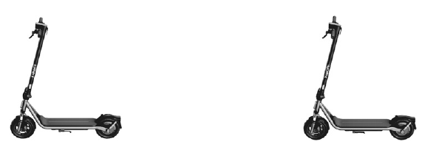

Bezpečnostné varovanie

 | UPOZORNENIE  Nebezpečenstvo! Pred použitím si prečítajte návod na obsluhu. |  |  | UPOZORNENIE  Ostré hrany. Nedotýkajte sa ostrých hrán ani rohov.
 | UPOZORNENIE  Nerozoberajte kryt na batériu, nachádza sa pod ním nebezpečná energia. |  |  | UPOZORNENIE  Horúci povrch! Nedotýkajte sa povrchu v blízkosti tohto symbolu.
 | VAROVANIE  Bod stlačenia |  |  | VAROVANIE  Nebezpečenstvo rozdrvenia
 | VAROVANIE  Ostré súčiastky |  |  | Zvukové varovanie na upozornenie osôb
 | Svetlo |  |  | Brzdu nenastavujte príliš pevne
 | Určené iba na použitie v interiéri. |  |  | Poistková vložka
 | Spotrebič je určený na použitie do maximálnej nadmorskej výšky 5000 m. |  |  | SMPS obsahujúce bezpečnostný oddeľovací transformátor odolný proti skratu (vlastný alebo nevlastný)
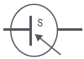 | SMPS (spínaný napájací zdroj) |  |  | Na označenie, že napájacia jednotka sa nesmie používať, ak sú kolíky zástrčkovej časti poškodené.

Sprievodca obrázkami

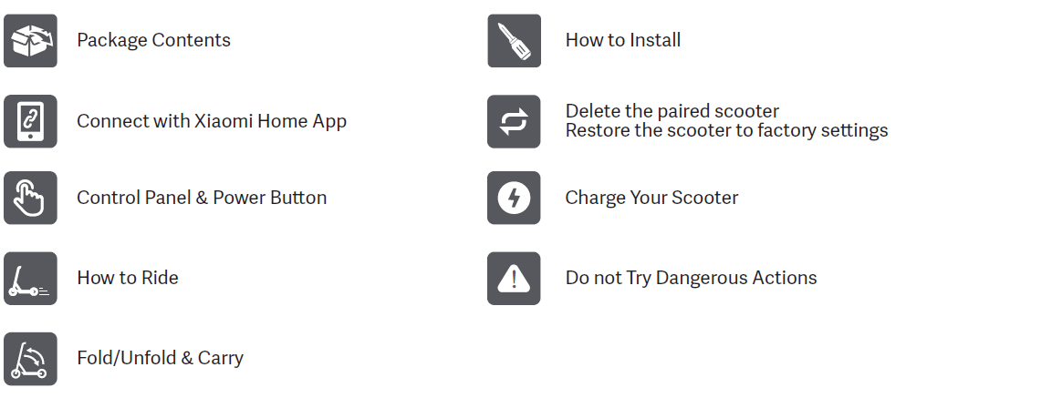
Vymazanie spárovanej kolobežky
Obnovenie výrobných nastavení kolobežky
Vyhýbajte sa nebezpečným činnostiam
Nabíjanie kolobežky
Montáž
Skladanie/Rozkladanie a prenášanie
Ako jazdiť
Ovládací panel a tlačidlo zapnutia/vypnutia
Pripojenie k aplikácii Xiaomi Home
Obsah balenia

Vyhlásenie o záruke
Ako spotrebiteľ Xiaomi získate pri dodržaní určitých podmienok ďalšie záruky. Spoločnosť Xiaomi ponúka spotrebiteľom počas trvania záruky určité výhody, ktoré sú doplnkom, nie náhradou, akýchkoľvek iných právnych záruk poskytovaných spotrebiteľským právom vašej krajiny. Trvanie a podmienky právnych záruk určujú príslušné miestne zákony. Viac informácií o výhodách spotrebiteľských záruk sa dozviete na oficiálnej webovej stránke spoločnosti Xiaomi https://www.mi.com/global/support/warranty. Popredajné služby môžu byť obmedzené na krajinu alebo región, kde bol výrobok pôvodne zakúpený, okrem prípadov, kedy to zakazuje zákon, alebo inak určuje spoločnosť Xiaomi. Spoločnosť Xiaomi v rámci spotrebiteľskej záruky a v maximálnom rozsahu povolenom zákonom výrobok podľa vlastného uváženia opraví, vymení alebo vám vráti peniaze. Záruka sa nevzťahuje na bežné opotrebenie, vyššiu moc, zneužitie alebo poškodenie spôsobené nedbanlivosťou alebo chybou používateľa. Kontaktnou osobou pre popredajné služby môže byť akákoľvek osoba z autorizovanej servisnej siete spoločnosti Xiaomi, autorizovaní distribútori alebo konečný predajca, od ktorého ste si výrobok zakúpili. V prípade pochybností kontaktujte príslušnú osobu, ktorú vám odporučí spoločnosť Xiaomi.
Tieto záruky sa nevzťahujú na Hongkong a Taiwan.
Na výrobky, ktoré neboli riadne dovezené a/alebo neboli riadne vyrobené spoločnosťou Xiaomi a/alebo neboli riadne získané od spoločnosti Xiaomi alebo oficiálneho predajcu spoločnosti Xiaomi, sa tieto záruky nevzťahujú. Na základe platných zákonov môžete mať nárok na záruky od neoficiálneho predajcu, ktorý výrobok predal. Preto vám spoločnosť Xiaomi odporúča, aby ste sa obrátili na predajcu, od ktorého ste si výrobok zakúpili.

Odmietnutie zodpovednosti
Tento návod na obsluhu publikovala spoločnosť Xiaomi alebo jej miestna pridružená spoločnosť. Spoločnosť Xiaomi môže kedykoľvek a bez predchádzajúceho oznámenia vykonať vylepšenia alebo zmeny tohto sprievodcu z dôvodu typografických chýb, nepresností aktuálnych informácií alebo zlepšenia programov a/alebo vybavenia. Takéto zmeny budú však začlenené do nových online vydaní návodu na obsluhu (podrobnosti nájdete na stránke www.mi.com/global/support/user-guide). Všetky obrázky sú určené len na ilustračné účely a nemusia presne znázorňovať toto zariadenie.

Ilustrácie výrobku, príslušenstva a používateľského rozhrania v návode na obsluhu slúžia len na referenčné účely. V dôsledku neustáleho vylepšovania výrobku sa jeho vzhľad a funkcie môžu líšiť. Ďalšie informácie získate na stránke www.mi.com

Výrobca: Xiaomi Communications Co., Ltd.
Adresa: #019, 9th Floor, Building 6, 33 Xi'erqi Middle Road, Haidian District, Peking, 100085, Čína
Vyrobené v Číne

EU REP.
Xiaomi Technology Netherlands B.V.
Prinses Beatrixlaan 582, 2595BM, The Hague, Holandsko contact@support.mi.com

UK REP.
Xiaomi Technology UK Limited
Us & Co Stratford Floor Br40-11-12-13-14, 11 Burford Road, Londýn, Anglicko, E15 2ST
contact@support.mi.com

ES REP.
Xiaomi Technology Spain S.L
Calle Orense 70, planta 8, Derecha, 28020, Madrid,

ID REP.
PT. Xiaomi Communications Indonesia
One Pacific Place, Suite 9-H,I,],K, Jalan Jenderal Sudirman Kav. 52-53Lot, 3 & 5, Kota Adm. Jakarta
Selatan, Provinsi DKI Jakarta, Kode Pos: 12190

Verzia návodu na obsluhu: V1.0
Pôvodné pokyny www.mi.com/service
www.mi.com/global/support/user-guide

Dovozca:
Mystical, a. s.
Tomášikova 50/B, 831 04 Bratislava, IČO 36280518

